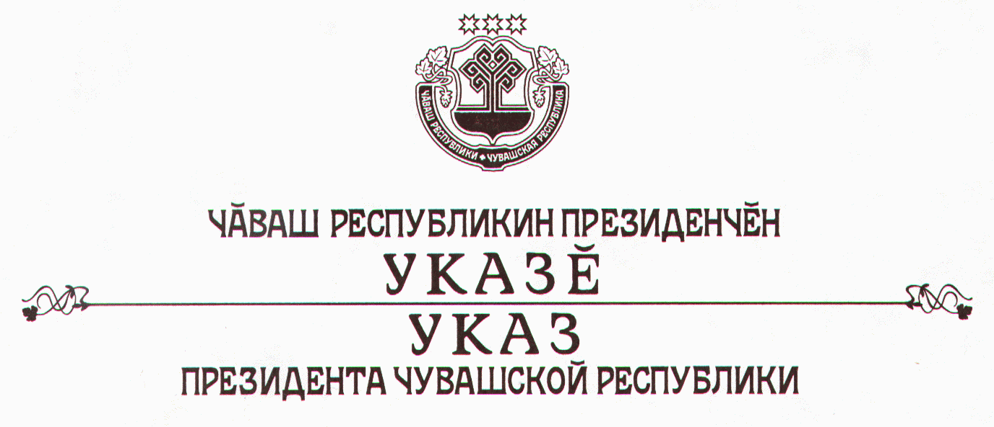

О награждении государственными наградами
Чувашской Республики

За успехи, достигнутые в работе, и многолетний добросовестный труд наградить

ПОЧЕТНОЙ ГРАМОТОЙ ЧУВАШСКОЙ РЕСПУБЛИКИ
Лебедева Валерия Ивановича – заместителя начальника Межрайонной инспекции Федеральной налоговой службы № 1 по Чувашской Республике.

За заслуги в области здравоохранения и многолетний добросовестный труд присвоить почетное звание

«ЗАСЛУЖЕННЫЙ ВРАЧ ЧУВАШСКОЙ РЕСПУБЛИКИ»
Павловой Галине Анатольевне – заведующей психиатрическим (клиническим) отделением государственного учреждения здравоохранения «Республиканская психиатрическая больница».

За заслуги в области культуры и многолетний плодотворный труд присвоить почетное звание

«ЗАСЛУЖЕННЫЙ РАБОТНИК КУЛЬТУРЫ
ЧУВАШСКОЙ РЕСПУБЛИКИ»
Архипову Геннадию Николаевичу – президенту межрегиональной общественной организации «Чувашский национальный конгресс»
Вишняковой Татьяне Алексеевне – заведующей музейно-выставочным центром государственного учреждения культуры «Чувашский национальный музей»
Серегиной Наталье Геннадьевне – преподавателю муниципального образовательного учреждения дополнительного образования детей «Чебоксарская детская музыкальная школа № 2 имени В.П. Воробьева».

За заслуги в сфере обслуживания населения и многолетний добросовестный труд присвоить почетное звание

«ЗАСЛУЖЕННЫЙ РАБОТНИК СФЕРЫ ОБСЛУЖИВАНИЯ
НАСЕЛЕНИЯ ЧУВАШСКОЙ РЕСПУБЛИКИ»
Сорокиной Людмиле Александровне – председателю правления Комсомольского районного потребительского общества.

За заслуги в области изобразительного искусства и многолетний плодотворный труд присвоить почетное звание

«ЗАСЛУЖЕННЫЙ ХУДОЖНИК ЧУВАШСКОЙ РЕСПУБЛИКИ»
Петрову Петру Варфоломеевичу – члену Всероссийской творческой общественной организации «Союз художников России».

Президент
Чувашской Республики – Н.Федоров

г. Чебоксары
24 ноября 2006 года
№ 107

